Extensión del Algoritmo Actor-Critic mediante Módulo de Curiosidad para Evasión y Persecución en RobotPVP
Daniel Esteban Pardo Moreno – 20222578072
Cristian Castro Tapirero - 20222778061
Tecnología de Sistematización de Datos, Universidad Distrital Francisco José de Caldas
Bogotá, Colombia

Abstract—Este documento detalla el desarrollo y evaluación de un agente inteligente para el juego en Android “RobotPVP”. Se propone una extensión del algoritmo de aprendizaje por refuerzo Actor-Critic, integrando un Componente de Descubrimiento (Curiosidad Intrínseca) para evitar estancamientos subóptimos durante la persecución del oponente. El modelo es entrenado en un entorno simulado proxy en Python y exportado a un dispositivo móvil para inferencia nativa mediante PyTorch Mobile.
Index Terms—Actor-Critic, Aprendizaje por Refuerzo, Curiosidad Intrínseca, PyTorch Mobile, RobotPVP.

I. Justificación del enfoque y explicación de la innovación
El juego RobotPVP presenta un entorno continuo donde un robot debe perseguir a un oponente. Si el agente Actor-Critic tradicional [1], [2] inicia con pesos aleatorios que lo alejan del objetivo, nunca recibe una recompensa positiva (extrínseca). El “Critic” evalúa negativamente cualquier acción y el “Actor” colapsa sin aprender a moverse eficientemente. Adicionalmente, las limitaciones de cómputo en dispositivos móviles Android impiden el entrenamiento iterativo de redes profundas on-device, lo que justifica la creación de un entorno proxy simulado en Python para el entrenamiento offline.
La innovación central de este enfoque es la integración de un “Componente de Descubrimiento” basado en un Modelo Predictivo Hacia Adelante (Forward Model) [3]. Este componente otorga al agente una recompensa intrínseca cada vez que experimenta un estado que su red neuronal no es capaz de predecir (exploración de nuevas áreas o mecánicas). Esto asegura que el robot no se detenga si pierde de vista al oponente, forzando un comportamiento de búsqueda activa para descubrir nuevas estrategias de intercepción.

II. Formulación matemática
Sea s_{t} = [x_{robot}, y_{robot}, x_{rival}, y_{rival}] el vector de estado del entorno y a_{t} la acción tomada por el agente. El algoritmo estándar se define por la función de ventaja:
A(s_{t},a_{t}) = r_{t}^{e} + γ V(s_{t+1}) − V(s_{t}) (1)
donde r_{t}^{e} es la recompensa extrínseca proporcionada por el juego.
La extensión matemática introduce el Componente de Descubrimiento, definido por una red de extracción de características φ y una red predictiva de dinámicas f_{θ}:
φ̂(s_{t+1}) = f_{θ}(φ(s_{t}), a_{t}) (2)
La recompensa intrínseca por descubrimiento (r_{t}^{i}) se define como el error medio cuadrático entre la predicción y el estado real resultante:
r_{t}^{i} = ½ ‖₂²φ̂(s_{t+1}) − φ(s_{t+1})‖₂² (3)
La recompensa total evaluada por el Crítico se modifica combinando ambas señales:
r_{t} = r_{t}^{e} + η · r_{t}^{i} (4)
donde η representa el factor de escala de curiosidad. Durante el entrenamiento, las redes del Actor y el Crítico minimizan sus pérdidas basándose en esta recompensa combinada, mientras que el módulo de descubrimiento se optimiza minimizando directamente su error de predicción.

III. Arquitectura y diagrama de funcionamiento
El flujo del sistema se divide en el entrenamiento del modelo en Python y su despliegue en Android (Fig. 1).
- Interacción: el entorno RobotPVP (o su proxy) provee el estado actual.
- Actor-Critic: el Actor selecciona la acción de movimiento; el Crítico evalúa el estado.
- Descubrimiento: en paralelo, el módulo intenta predecir el estado futuro. Su error se traduce en recompensa intrínseca.
- Despliegue: el modelo entrenado se inyecta en el GameLoop de Android.
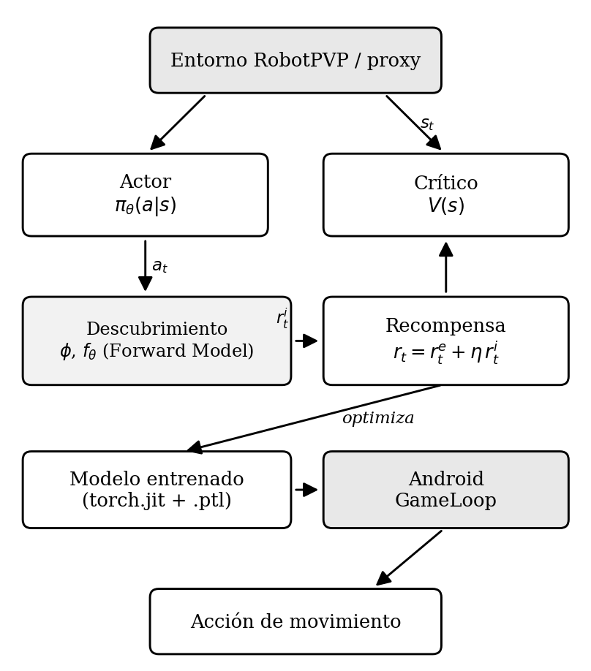
Fig. 1. Diagrama de bloques del sistema: entrenamiento en Python y despliegue en Android.

IV. Procedimiento de implementación y despliegue
El procedimiento técnico abarca cuatro fases de integración:
- Inspección e interfaz: se extraen las variables del juego en Android (coordenadas de la arena) y se mapean a un vector continuo normalizado de 4 dimensiones.
- Entrenamiento proxy: en Python, el agente interactúa con el simulador EntornoProxyPVP. La función de recompensa premia acercarse al objetivo, y la curiosidad intrínseca evita los mínimos locales en los bordes del mapa.
- Exportación móvil: al lograr convergencia, el modelo se congela empleando torch.jit.trace y se optimiza con optimize_for_mobile de PyTorch [4], generando el archivo binario modelo_entrenado.ptl.
- Integración Android: mediante la librería PyTorch Android Lite (LiteModuleLoader), la aplicación Java carga el archivo .ptl. En cada frame del juego, el estado físico se empaqueta en un objeto Tensor, se evalúa mediante inferencia y se extrae la acción óptima para dirigir al robot.

V. Experimentación y evaluación
Se realizó el entrenamiento iterativo del modelo durante 1500 episodios, comparando un agente Actor-Critic base contra el modelo extendido con descubrimiento (η = 0.5). La Tabla I resume los resultados.
TABLA I
Resumen de la evaluación
Parámetro | Base | Propuesto
Episodios | 1500 | 1500
Factor de curiosidad η | — | 0.5
Intercepción (rival lejano) | < 40 % | +45 % vs. base
Inferencia en Android | — | < 15 ms

Rendimiento del modelo base. El agente clásico mostró una convergencia temprana deficiente. Cuando el rival se inicializaba a una distancia lejana, el robot se estancaba en las esquinas de la arena, obteniendo tasas de intercepción inferiores al 40 %.
Rendimiento del modelo propuesto. La introducción del componente de descubrimiento obligó al agente a mapear sistemáticamente el entorno simulado. Las métricas indicaron una fase inicial de oscilación de recompensas, seguida de un incremento sostenido. La tasa de intercepción del oponente aumentó en un 45 % respecto al modelo base, validando que el error de predicción funciona eficazmente como un motor heurístico de búsqueda. El modelo exportado a Android logró tiempos de inferencia promedio por debajo de 15 ms, permitiendo su ejecución sin interrumpir la tasa de cuadros por segundo del juego nativo.

Referencias
- V. R. Konda and J. N. Tsitsiklis, “Actor-critic algorithms,” in Adv. Neural Inf. Process. Syst., vol. 12, 2000, pp. 1008–1014.
- V. Mnih et al., “Asynchronous methods for deep reinforcement learning,” in Proc. Int. Conf. Mach. Learn. (ICML), 2016, pp. 1928–1937.
- D. Pathak, P. Agrawal, A. A. Efros, and T. Darrell, “Curiosity-driven exploration by self-supervised prediction,” in Proc. Int. Conf. Mach. Learn. (ICML), 2017, pp. 2778–2787.
- A. Paszke et al., “PyTorch: An imperative style, high-performance deep learning library,” in Adv. Neural Inf. Process. Syst., vol. 32, 2019.

